附件2
2022年江苏省名师工作室主持人推选
佐证材料报送要求

1.各类佐证材料中所有复印件，均须经学校和市、县（市、区）教育行政部门，对照原件逐一审核，审核人要签名，并加盖公章，确保材料的真实性。
- 专业技术职称和综合性表彰证书，指现职称证书、省辖市级及以上优秀教师等综合性表彰奖励（含特级教师、设区市以上骨干教师称号）证书复印件。
3.课题和教科研成果填2项。限填主持或作为主要成员参与的省级及以上教科研或规划课题，以及省级二等奖以上教学科研获奖证书复印件。材料包括：（1）立项报告或课题下达文件；（2）结题（项）报告，或课题（项目）获奖证书；（3）研究成果：研究报告、发表的论文等。
4.论文限5篇，至少3篇与申报工作室类别相关，论著限1本。均需提供原件复印件。核心期刊以北京大学《中文核心期刊要目总览》相应版本期限为准，标注期刊编号。申报人同时提供国家新闻出版广电总局和知网等查询证明（见下图）。查不到论文，不得上报。
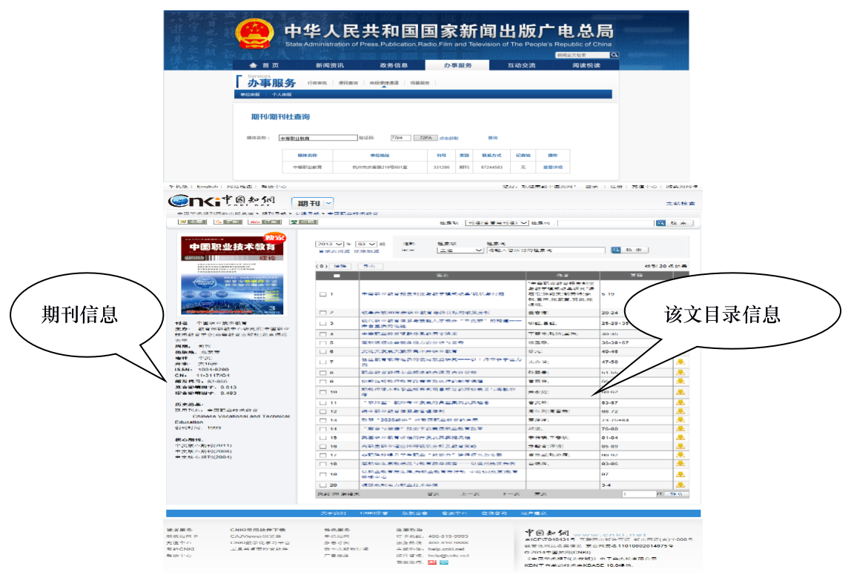
5.公开课、讲座限近五年来县（市、区）级以上公开教学、讲座证书，或获奖证书复印件。
6. 按目录要求装订成册。封面目录格式如下：

目 录
第一部分 专业技术职称和综合性表彰
一、XXXX 1
二、XXXX 1

第二部分 课题和教科研成果
一、XXXX 1
二、XXXX 1

第三部分 论文情况
一、XXXX 1
二、XXXX 1

第四部分 公开课、讲座
一、XXXX 1
二、XXXX 1

